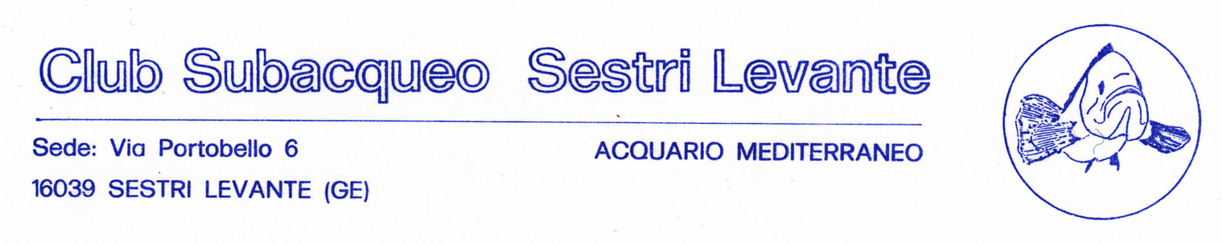
sito internet: www.subsestrilevante.it e-mail: info@subsestrilevante.it

Il giorno 17 dicembre 2010 alle ore 20,00 I convocazione e ore 21,30 II convocazione, presso la sede del Club in Via Portobello 6, è convocata l’Assemblea annuale dei Soci , con il seguente ordine del giorno:

Rendiconto attività 2010, relazione economica

Preventivo di spese 2011

Programma di massima per il 2011:
- Organizzazione campionati sociali di pesca in apnea e safari foto sub (aprile – settembre)
- Organizzazione selettiva di Pesca in apnea (maggio)
- Allenamenti invernali in piscina a partire da gennaio fino ad aprile
- Organizzazione 39^ giornata dei fondali puliti - 2° domenica di luglio
- Partecipazione a gare di pesca in apnea – safari foto sub - fotosub
- Gestione acquari
- Collaborazioni con altre società ( LNI – Portobello) per attività inerenti la subacquea mostre/concorsi di fotografia – video subacquei ecc… (Progetto Baia del Silenzio Sub)

Varie ed eventuali:
- Procedure per il rinnovo del contratto di affitto in scadenza nel 2011
- Conferma della commissione elettorale (Calisto Santi Matteo Lanata Matias Civitella) ed indicazioni per lo svolgimento delle elezioni per le cariche sociali biennio 2012 2013, in programma nell’autunno del 2011
- Indicazioni per le quote associative e le contribuzioni per l’utilizzo delle risorse del club da parte dei soci
- Definizione della data per la cena sociale ( durante la quale saranno consegnati i brevetti del corso apnea 2010)

Sestri levante, 21.10.2010
Club Sub Sestri Levante
segreteria

Delega:
Io sottoscritto…………………………………………………………………….
delego a rappresentarmi all’assemblea del Club Sub Sestri Levante

il Sig…………………………………………………………………………….

data firma

